NASKAH PUBLIKASI SKRIPSI
ANALISIS DEGRADASI NILAI PIXEL
PADA KOMPRESI CITRA DIGITAL
MENGGUNAKAN METODE HAAR WAVELET

Disusun Oleh :
Nama : Laurentius Pitoyo Sih Pambudi
NIM : 17112124

PROGRAM STUDI TEKNIK INFORMATIKA
FAKULTAS TEKNOLOGI INFORMASI
UNIVERSITAS MERCU BUANA YOGYAKARTA
TAHUN 2020

NASKAH PUBLIKASI SKRIPSI
ANALISIS DEGRADASI NILAI PIXEL
PADA KOMPRESI CITRA DIGITAL
MENGGUNAKAN METODE HAAR WAVELET

Yang dipersiapkan dan disusun oleh :
Laurentius Pitoyo Sih Pambudi
17112124

Yogyakarta, 18 Februari 2020
Pembimbing,

Supatman, ST., MT.

NIDN. 0509057202

Analisis Degradasi Nilai Pixel Pada Kompresi Citra Digital Menggunakan Metode Haar Wavelet

Analysis Of Pixel Value Degradation In Digital Image Compression Using Haar Wavelet Method

Laurentius Pitoyo Sih Pambudi¹, Supatman²

¹Program Studi Teknik Informatika, Fakultas Teknologi Informasi, Universitas Mercu Buana Yogyakarta, Jl. Wates Km.10 Yogyakarta 55753, Indonesia
Email: pitoy91@gmail.com

ABSTRAK
Kompresi data merupakan elemen yang sangat penting sebagai pengimbang perkembangan teknologi saat ini, khususnya citra digital. Kualitas gambar yang baik disertai dengan ukuran file yang kecil merupakan jenis citra yang dibutuhkan.
Haar Wavelet mampu merepresentasikan ciri dan bentuk dari suatu objek dengan baik. Pengujian menggunakan citra berwarna dengan format jpg, png, dan bmp. Citra asli dikompresi dan kemudian dilakukan dekompresi guna memperoleh citra baru yang optimal. Kemiripan citra diukur dari degradasi nilai pixel citra hasil dekompresi terhadap citra asli.
Dengan Haar Wavelet didapatkan citra yang optimal pada wavelet level satu, dengan degradasi nilai pixel sebesar 0-1% dan rasio kompresi sebesar 68% untuk citra jpg dan 18% untuk citra png. Sedangkan untuk citra bmp, citra optimal didapat pada wavelet level 2, dengan degradasi nilai pixel sebesar 61% dengan rasio kompresi sebesar 75%.
Kata Kunci : Degradasi nilai pixel, Haar Wavelet, Kompresi citra.

ABSTRACT
Data compression is an essential element as a counterweight to current technological developments, especially digital images. Excellent image quality accompanied by small file size is the type of image needed.
Haar Wavelet can represent the characteristics and shape of an object well. The test used color images in jpg, png, and bmp formats. The original image is compressed and then decompressed to obtain an optimal new image. Image similarity is measured by the degradation of the pixel value of the decompressed image from the original image.
With Haar Wavelet, the optimal image is obtained at level one wavelet, with pixel degradation of 0-1% and a compression ratio of 68% for jpg images and 18% for png images. As for bmp images, optimal images are obtained at level 2 wavelets, with a pixel degradation of 61% with a compression ratio of 75%.
Keywords: Degradation of pixel values, Haar Wavelet, Image Compression.

- PENDAHULUAN
Analisis Degradasi Nilai Pixel Pada Kompresi Citra Digital Menggunakan Metode Haar Wavelet
Perkembangan teknologi informasi belakangan ini dirasa sangatlah cepat. Hal yang paling dekat adalah teknologi citra berupa kamera pada smartphone. Produsen saling berlomba untuk memamerkan hasil teknologi tercanggih mereka dengan hasil gambar yang sangat memukau, terlebih dengan adanya teknologi pixel yang semakin tinggi.
Semakin bagus kualitas gambar yang dapat diambil pada smartphone masa kini, diiringi dengan besarnya pixel yang dibawa dalam teknologi tersebut, maka hal itu juga sejalan dengan besarnya ukuran file. Semakin tinggi resolusi dari gambar, maka ukurannya juga semakin besar. Hal ini tentunya menjadi sebuah permasalahan dengan adanya media penyimpanan yang terbatas.
Dengan adanya teknologi kompresi data, diharapkan dapat membantu menyimpan file dengan jumlah yang banyak. Akan tetapi permasalahan yang sering timbul adalah kualitas dari file yang dikompresi tersebut sering kali mengecewakan, terlebih apabila mengembalikan file tersebut ke bentuk semula.
Adapun rumusan masalah dalam penelitian ini adalah bagaimana melakukan proses kompresi hingga dekompresi pada file citra berwarna dengan menggunakan metode Haar wavelet. Selain itu, juga bagaimana cara dalam menguji degradasi nilai pixel hasil dekompresi terhadap citra aslinya.
Penelitian ini memiliki tujuan untuk menganalisa degradasu nilai pixel citra terkompresi terhadap citra asli agar mendapatkan hasil kompresi yang optimal. Sehingga manfaat yang dapat diperoleh adalah dapat menentukan seberapa jauh melakukan kompresi sesuai dengan hasil yang diinginkan. Batasan yang diberikan oleh peneliti adalah jenis file yang diujikan adalah citra dengan format .jpg, .png, dan .bmp saja.

- TINJAUAN PUSTAKA
(Sriani, Ikhwan, & Yusnidah, 2017) dalam Implementasi Kompresi Citra Digital Menggunakan Metode Wavelet melakukan kompresi citra, yang mana citra yang digunakan adalah citra grayscale. Citra hasil kompresi tersebut dapat dikembalikan seperti semula dalam bentuk grayscale pula. Hasilnya cukup jelas antara citra asli dengan citra hasil.
(Novamizanti & Kurnia, 2015) dalam Analisis Perbandingan Kompresi Haar Wavelet Transorm dengan Embedded Zerotree Wavelet pada Citra. Penulis membandingkan hasil kompresi citra dengan kedua metode tersebut. Citra yang digunakan adalah citra grayscale dengan format .bmp, yang mana ukuran citra yang digunakan adalah 256x256 dan 512x512 pixel. Adapun yang diukur adalah indikasi MSE, PSNR, ukuran file sebelum dan sesudah kompresi, rasio hasil kompresi, serta waktu kompresi. Citra hasil kompresi tidak didekompresi ke citra awal.
(Amalia, 2012) dalam Kompresi Image dalam Source Coding Menggunakan Metode Transformasi Wavelet, melakukan kompresi citra tanpa melakukan dekompresi. Citra hasil kompresi diukur rasio, MSE, serta PSNR nya. Adapun file yang digunakan memiliki format .jpg, .png, dan .bmp. Citra yang digunakan adalah citra berwarna, akan tetapi dalam eksekusinya tidak ada pemisahan nilai.
(Suma’inna & Alam, 2014) dalam Kompresi Citra Berwarna Menggunakan Transformasi Wavelet, melakukan proses kompresi, dimana citra asli yang ada dipisah antara nilai R, G, maupun B nya. Tiap nilai tersebut dikompres menghasilkan nilai R1, G1, B1, yang mana ketiganya digabungkan kembali menjadi citra baru yang merupakan citra hasil kompresi. Penelitian ini hanya sebatas proses kompresi tanpa melakukan dekompresi. Adapun data yang diperoleh adalah rasio hasil kompresi, ukuran file hasil kompresi, RMSE, PSNR, dan juga MAPE.
(Hia, 2006) dalam Kompresi Citra berbasis Wavelet dengan menggunakan Algoritma Embedded Zerotree Wavelet (EZW) dan Set Partitioning in Hierarchical Trees (SPHIT). Dalam penelitiannya, peneliti membandingkan citra hasil kompresi dengan kedua metode yang ada.

- METODOLOGI PENELITIAN
Metodologi Analisis Degradasi Nilai Pixel Pada Kompresi Citra Digital Menggunakan Metode Haar Wavelet ini menjelaskan mengenai proses kompresi dan dekompresi pada citra. Adapun proses kompresi dan dekompresi pada citra ini dilakukan dengan metode wavelet guna memperoleh kualitas yang maksimal. Berikut adalah blok diagram alur tahapan penelitian yang dilakukan
.
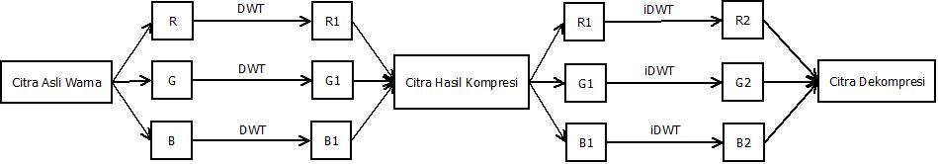
Gambar 3.1 Blok Alur Kompresi dan Dekompresi Citra

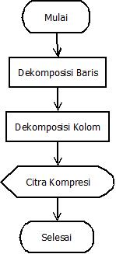
Gambar 3.2 Flowchar DWT
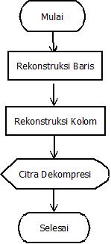
Gambar 3.3 Flowchart IDWT
Dalam penelitian ini, dibutuhkan peralatan perangkat keras dan lunak berupa hardware dan software untuk pengolahan citra. Perangkat keras yang digunakan adalah menggunakan laptop dengan processor Intel Core I3-6006U CPU @2.00GHz, memory ram 8 GB, harddisk 1TB, dengan operating system yaitu windows 10 64-bit. Perangkat lunak yang digunakan adalah matlab 2014a. Berikut adalah perancangan interface Sistem yang digunakan untuk melakukan proses kompresi dan dekompresi.

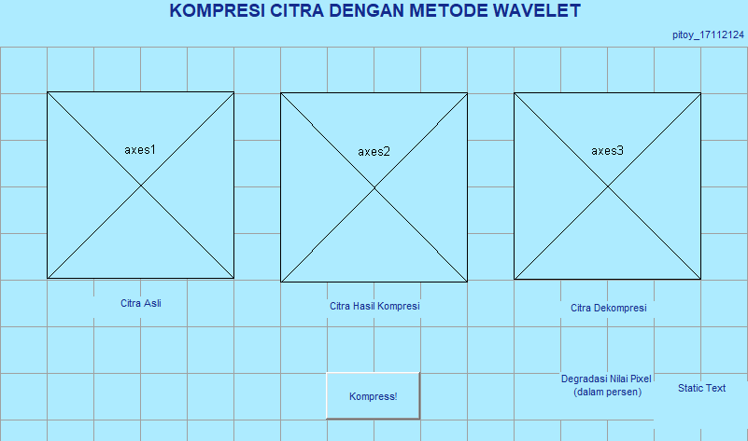
Gambar 3.4 Perancangan Interface
Pada gambar 3.4 terdapat 3 buah panel axes, yaitu axes 1, 2 dan 3. Axes pertama digunakan untuk menampilkan gambar asli atau gambar yang belum mengalami proses kompresi. Axes kedua digunakan untuk menampilkan citra hasil kompresi, yang mana citra asli diperoleh menggunakan DWT. Sedangkan axes ketiga digunakan untuk menampilkan citra atau gambar hasil dekompresi setelah melalui proses DWT dan iDWT. Tombol Kompress disini berupa pushbutton, yang mana ketika di klik maka yang pertama kali dilakukan adalah membuka form untuk memilih foto dari dalam folder. Setelah kita memilih, maka foto yang kita pilih akan terpasang di panel axes 1, hasil proses kompresi di axes 2, dan citra hasil dekompresi muncul di axes 3. Selain menampilkan hasil kompresi, Sistem juga mengeluarkan output berupa degradasi nilai pixel, dimana diperoleh dari citra hasil dekompresi dibandingkan dengan citra sebelumnya.
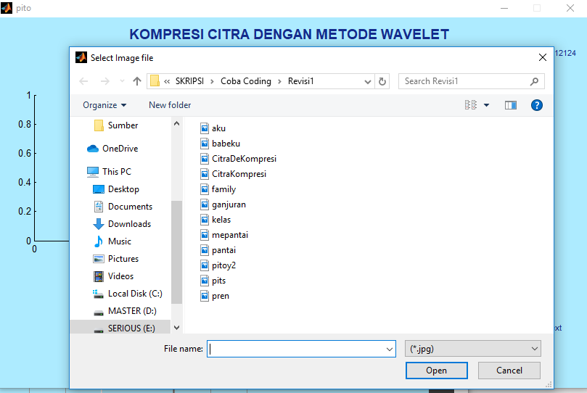
Gambar 3.5 Form Pemilihan File

- PEMBAHASAN
Adapun tampilan program yang telah dibuat untuk mengimplementasikan program kompresi citra dengan metode wavelet dapat dilihat pada gambar 4.1 sampai denga gambar 4.3
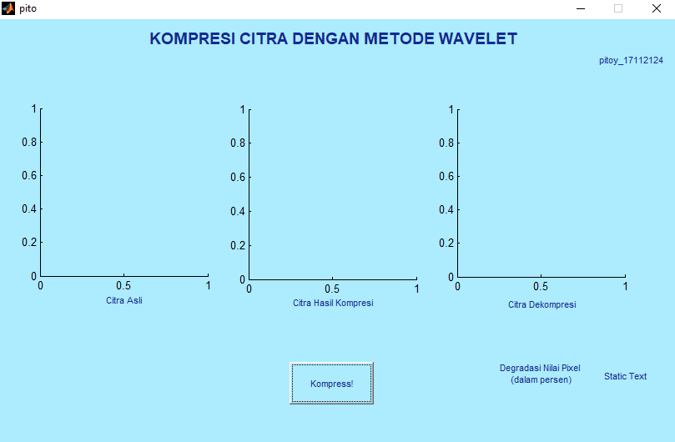
Gambar 4.1 Form Pito
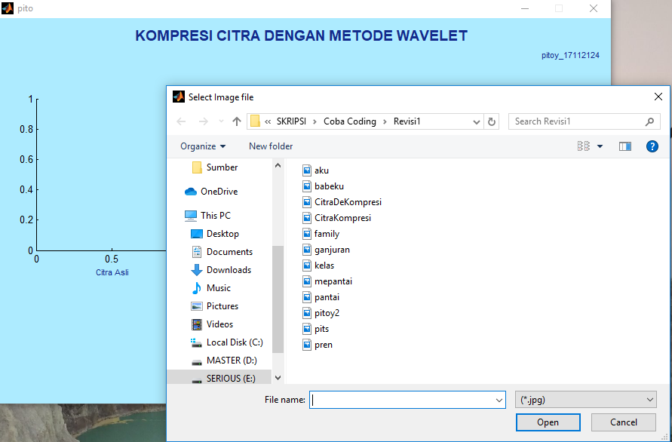
Gambar 4.2 Form Pemilihan Citra
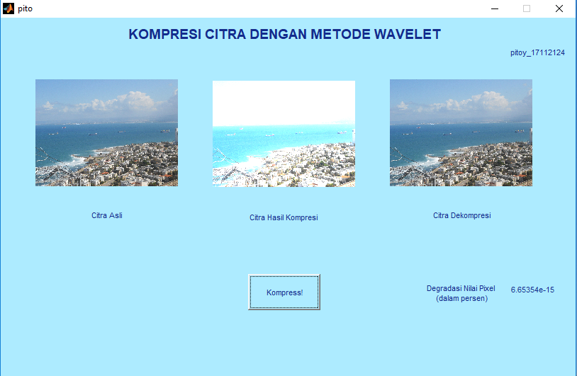
Gambar 4.3 Hasil Running Sistem
Pada gambar 4.3 adalah hasil running sistem secara keseluruhan, dimana setelah user menekan Kompress! Button, user akan ditampilkan form pemilihan citra seperti pada gambar 4.2, dan setelah memilih file mana yang ingin diproses, sistem akan langsung melakukan proses kompresi dan dekompresi, yang mana citra hasil akan ditampilkan pada axis bagian tengah dan kanan. Selain citra hasil, sistem juga menampilkan degradasi nilai pixel citra hasil dekompresi terhadap citra asil, yang mana pada contoh adalah 6.635x10⁻¹⁵%, atau bisa juga dikatakan nyaris tidak ada perubahan atara citra awal dengan citra akhir. Tahap ini merupakan proses kompresi wavelet level pertama, yang mana perubahannya tidak begitu terlihat. Berikut adalah tabel hasil pengujian wavelet untuk citra berformat jpg.
Tabel 4.1 Pengujian Kompresi Citra Wavelet level 1 berformat jpg
No | Nama File | Citra Asli | Kompresi | Dekompresi | Rasio | Degradasi
1 | anggrek.jpg | 12.4 MB | 2.331 MB | 5.348 MB | 56% | 0%
2 | candi.jpg | 8.81 MB | 1.652 MB | 3.363 MB | 62% | 0%
3 | gunung.jpg | 5.894 MB | 481 KB | 1.435 MB | 76% | 3.9789x10⁻¹⁷%
4 | vespa.jpg | 11.955 MB | 2.155 MB | 5.656 MB | 53% | 0%
5 | piramid.jpg | 6.448 MB | 646 KB | 1.794 MB | 72% | 0%
6 | kereta.jpg | 6.515 MB | 543 KB | 1.485 MB | 77% | 0%
7 | patung.jpg | 5.833 MB | 408 kB | 1.457 KB | 75% | 1.3927x10⁻¹⁶%
8 | haifa.jpg | 6.474 MB | 342 KB | 1.216 KB | 81% | 6.6535x10⁻¹⁷%
9 | ruang.jpg | 5.846 MB | 351 KB | 1.189 MB | 80% | 0%
10 | kapal.jpg | 6.265 MB | 329 KB | 1.069 KB | 83% | 0%

Tabel 4.2 Pengujian Kompresi Citra Wavelet level 2 berformat jpg
No | Nama File | Citra Asli | Kompresi | Dekompresi | Rasio | Degradasi
1 | anggrek.jpg | 12.4 MB | 687 KB | 2.319 MB | 81% | 58%
2 | candi.jpg | 8.81 MB | 666 KB | 1.648 MB | 81% | 56%
3 | gunung.jpg | 5.894 MB | 77 KB | 475 KB | 92% | 62.12%
4 | vespa.jpg | 11.955 MB | 693 KB | 2.141 MB | 82% | 59.05%
5 | piramid.jpg | 6.448 MB | 64 KB | 643 KB | 90% | 63.53%
6 | kereta.jpg | 6.515 MB | 110 KB | 540 KB | 92% | 58.71%
7 | patung.jpg | 5.833 MB | 48 KB | 406 KB | 93% | 65.32%
8 | haifa.jpg | 6.474 MB | 28 KB | 339 KB | 95% | 60.93%
9 | ruang.jpg | 5.846 MB | 67 KB | 349 KB | 94% | 57.94%
10 | kapal.jpg | 6.265 MB | 77 KB | 328 KB | 95% | 65.99%

Tabel 4.3 Pengujian Kompresi Citra Wavelet level 3 berformat jpg
No | Nama File | Citra Asli | Kompresi | Dekompresi | Rasio | Degradasi
1 | anggrek.jpg | 12.4 MB | 97 KB | 674 KB | 94% | 86%
2 | candi.jpg | 8.81 MB | 173 KB | 659 KB | 92% | 83.26%
3 | gunung.jpg | 5.894 MB | 9 KB | 76 KB | 99% | 89.07%
4 | vespa.jpg | 11.955 MB | 153 KB | 680 KB | 94% | 86.94%
5 | piramid.jpg | 6.448 MB | 5 KB | 61 KB | 99% | 89.44%
6 | kereta.jpg | 6.515 MB | 22 KB | 110 KB | 98% | 86.97%
7 | patung.jpg | 5.833 MB | 5 KB | 48 KB | 99% | 90.33%
8 | haifa.jpg | 6.474 MB | 5 KB | 28 KB | 99% | 89.25%
9 | ruang.jpg | 5.846 MB | 13 KB | 65 KB | 99% | 85.54%
10 | kapal.jpg | 6.265 MB | 10 KB | 77 KB | 99% | 90.00%

Tabel 4.4 Pengujian Kompresi Citra Wavelet level 4 Berformat .jpg
No | Nama File | Citra Asli | Kompresi | Dekompresi | Rasio | Degradasi
1 | anggrek.jpg | 12.4 MB | 8 KB | 94 KB | 99% | 96%
2 | candi.jpg | 8.81 MB | 28 KB | 168 KB | 98% | 94.80%
3 | gunung.jpg | 5.894 MB | 2 KB | 9 KB | 99% | 97.15%
4 | vespa.jpg | 11.955 MB | 26 KB | 148 KB | 99% | 96.20%
5 | piramid.jpg | 6.448 MB | 2 KB | 5 KB | 99% | 97.31%
6 | kereta.jpg | 6.515 MB | 5 KB | 22 KB | 99% | 96.43%
7 | patung.jpg | 5.833 MB | 2 KB | 5 KB | 99% | 97.52%
8 | haifa.jpg | 6.474 MB | 2 KB | 5 KB | 99% | 97.29%
9 | ruang.jpg | 5.846 MB | 3 KB | 12 KB | 99% | 95.96%
10 | kapal.jpg | 6.265 MB | 2 KB | 10 KB | 99% | 97.21%

Tabel 4.5 Pengujian Kompresi Citra Wavelet level 5 Berformat .jpg
No | Nama File | Citra Asli | Kompresi | Dekompresi | Rasio | Degradasi
1 | anggrek.jpg | 12.4 MB | 2 KB | 8 KB | 99% | 98.96%
2 | candi.jpg | 8.81 MB | 4 KB | 27 KB | 99% | 98.49%
3 | gunung.jpg | 5.894 MB | 1 KB | 2 KB | 99% | 99.28%
4 | vespa.jpg | 11.955 MB | 6 KB | 25 KB | 99% | 98.98%
5 | piramid.jpg | 6.448 MB | 1 KB | 2 KB | 99% | 99.33%
6 | kereta.jpg | 6.515 MB | 2 KB | 5 KB | 99% | 99.07%
7 | patung.jpg | 5.833 MB | 1 KB | 2 KB | 99% | 99.38%
8 | haifa.jpg | 6.474 MB | 1 KB | 2 KB | 99% | 99.32%
9 | ruang.jpg | 5.846 MB | 1 KB | 3 KB | 99% | 98.95%
10 | kapal.jpg | 6.265 MB | 1 KB | 2 KB | 99% | 99.28%

Tabel 4.6 Pengujian Kompresi Citra Wavelet level 6 Berformat .jpg
No | Nama File | Citra Asli | Kompresi | Dekompresi | Rasio | Degradasi
1 | anggrek.jpg | 12.4 MB | 1 KB | 2 KB | 99% | 99.74%
2 | candi.jpg | 8.81 MB | 1 KB | 4 KB | 99% | 99.59%
3 | gunung.jpg | 5.894 MB | 1 KB | 1 KB | 99% | 99.82%
4 | vespa.jpg | 11.955 MB | 2 KB | 6 KB | 99% | 99.74%
5 | piramid.jpg | 6.448 MB | 1 KB | 1 KB | 99% | 99.83%
6 | kereta.jpg | 6.515 MB | 1 KB | 2 KB | 99% | 99.76%
7 | patung.jpg | 5.833 MB | 1 KB | 1 KB | 99% | 99.84%
8 | haifa.jpg | 6.474 MB | 1 KB | 1 KB | 99% | 99.83%
9 | ruang.jpg | 5.846 MB | 1 KB | 2 KB | 99% | 99.73%
10 | kapal.jpg | 6.265 MB | 1 KB | 1 KB | 99% | 99.82%

Tabel 4.7 Pengujian Kompresi Citra Wavelet level 7 Berformat .jpg
No | Nama File | Citra Asli | Kompresi | Dekompresi | Rasio | Degradasi
1 | anggrek.jpg | 12.4 MB | 1 KB | 1 KB | 99% | 99.93%
2 | candi.jpg | 8.81 MB | 1 KB | 1 KB | 99% | 99.90%
3 | gunung.jpg | 5.894 MB | 1 KB | 1 KB | 99% | 99.95%
4 | vespa.jpg | 11.955 MB | 1 KB | 2 KB | 99% | 99.93%
5 | piramid.jpg | 6.448 MB | 1 KB | 1 KB | 99% | 99.96%
6 | kereta.jpg | 6.515 MB | 1 KB | 1 KB | 99% | 99.94%
7 | patung.jpg | 5.833 MB | 1 KB | 1 KB | 99% | 99.96%
8 | haifa.jpg | 6.474 MB | 1 KB | 1 KB | 99% | 99.96%
9 | ruang.jpg | 5.846 MB | 1 KB | 1 KB | 99% | 99.93%
10 | kapal.jpg | 6.265 MB | 1 KB | 1 KB | 99% | 99.95%

Gambar 4.4 Grafik degradasi nilai pixel citra jpg

Pada gambar 4.4 merupakan grafik degradasi nilai pixel, dimana grafik tersebut menunjukkan bahwa pada degradasi wavelet yang pertama, citra masih mirip dengan aslinya yaitu 100%. Akan tetapi untuk level wavelet selanjutnya, citra akan semakin tidak mirip dengan aslinya, yang mana tingkat kemiripannya dapat dilihat dari degradasi nilai pixel nya seperti pada gambar grafik 4.4.
- KESIMPULAN
Semakin rendah degradasi nilai pixel nya, maka semakin mirip citra dekompresi itu terhadap citra aslinya. Semakin tinggi rasio kompresi datanya, maka semakin kecil ukuran file citra tersebut. Level wavelet akan berbanding lurus dengan rasio kompresi dan juga degradasi nilai pixel nya. Semakin tinggi level wavelet nya, semakin besar pula rasio kompresinya, dan semakin besar pula degradasi nilai pixel nya.
Peneliti selanjutnya dapat melakukan pengujian terhadap tipe file yang berbeda dengan cara pengujian yang lain, sehingga memberkan analisa data yang lebih akurat.

DAFTAR PUSTAKA
Akbar, M. (2017). Akselerasi Image Inpainting Menggunakan Metode Alternating-Direction Implicit (ADI) Dengan Komputasi Paralel Berbasis GPU CUDA.
Amalia, M. N. (2012). Kompresi Image Dalam Source Coding Menggunakan Metode Transformasi Wavelet.
Anand, R., Perrelli, R., & Zhang, B. (2016). South Africa's Export Performance: Any Role for Structural Factors? International Monetary Fund.
Hermansyah, D. (n.d.). Kompresi Citra Menggunakan Metode Wavelet Embedded Zerotree of Coeficient Wavelet(EZW).
Hia, E. F. (2006). Kompresi Citra Berbasis Wavelet dengan Menggunakan Algoritma Embedded Zerotree Wavelet (EZW) dan Set Partitioning in Hierarchical Trees(SPHIT).
Ikhsan, M., & Sriani. (2016). Implementasi Kompresi Citra Digital Menggunakan Algoritma Wavelet. Konferensi Nasional Pengembangan Teknologi Informasi dan Komunikasi, 258-266.
Novamizanti, L., & Kurnia, A. (2015). Analisis Perbandingan Kompresi Haar Wavelet Transform dengan Embedded Zerotree Wavelet pada Citra. ELKOMIKA Itenas, 161-176.
Putra, D. (2010). Pengolahan Citra Digital. Yogyakarta: Andi.
Sriani, Ikhwan, A., & Yusnidah. (2017). Aplikasi Metode Transformasi Wavelet Diskrit Untuk Kompresi Citra pada Pengolahan Citra Digital. Jurnal Ilmiah Saintikom, 31-40.
Subinarto, & Susanto, E. (2016). Kompresi Citra Medis Menggunakan Metode Kombinasi Singular Value Decomposition (SVD) dan Discrete Wavelet Transform (DWT) untuk Meningkatkan Efisiensi Penyimpanan Dan Transmisi. LINK, 25-30.
Suma'inna, & Alam, D. (2014). Kompresi Citra Berwarna Menggunakan Transformasi Wavelet. Jurnal Matematika Integratif, 55-62.
Suta Atmaja, I. A. (2018). Kompresi Citra Medis Menggunakan Packet Wavelet Transform dan Run Length Encoding. MATRIX, 10-15.
Sutarno. (2010). Analisis Perbandingan Transformasi Wavelet pada Pengenalan Citra Wajah. Jurnal Generic, 15-21.
Sutojo, T., Mulyanto, E., & Suhartono, V. (2009). Teori Pengenalan Citra Digital. Yogyakarta: Andi.

